Comune di Roncadelle

Biblioteca Comunale di Roncadelle

Martedì 24 Febbraio e 3 – 10 - 17 Marzo 2015
dalle ore 20.30 alle ore 22.30 c/o Bi.bliò
“A PICCOLI PASSI”
Laboratorio per genitori di bambini in età compresa fra 0-6 anni
e genitori in attesa di un figlio.
Quattro incontri, della durata di due ore ciascuno,
nei quali è richiesta una partecipazione attiva.

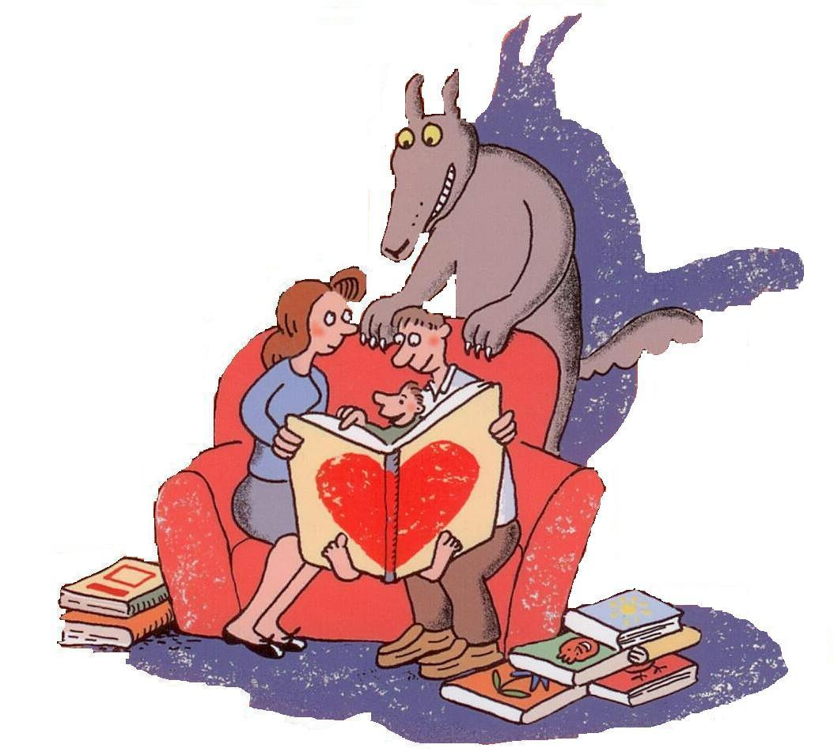

A piccoli passi si possono raggiungere grandi mete.
Attraverso i libri e la lettura si sviluppa
una forte e positiva relazione tra genitore e bambino.
La scoperta di un mondo nuovo che sprigiona
una grande carica emozionale.
Il laboratorio è pensato
per future mamme e papà
o per genitori di bambini da 0 a 6 anni,
che hanno voglia di scoprire,
forse per la prima volta,
l’importanza dei libri
e della lettura ad alta voce.
Grandi che hanno voglia di giocare.

laboratorio a cura di Mariangela Agostini
Esperta di libri per bambini e ragazzi e lettura ad alta voce.
Aderisce e promuove la campagna di Nati per leggere.
Promuove Nati per la musica

Si accettano fino a 14 iscritti (priorità ai residenti a Roncadelle)
Il laboratorio è gratuito ma è obbligatoria l’iscrizione, anche telefonica al n. 0302589631,
in orario di apertura della biblioteca.
Nel caso di imprevisti impedimenti, vi invitiamo a darne disdetta quanto prima,
per permettere l’inserimento delle persone in lista d’attesa.

